МБУК ВР «МЦБ» им. М. В. Наумова
18++я к году культурного н

Рекомендательный список
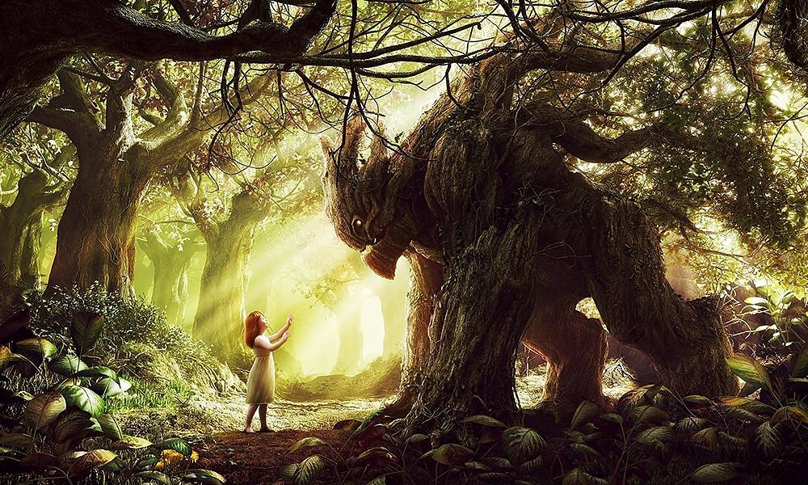
Взрослые сказки

Подготовил: библиотекарь II кат.
Отдела обслуживания
Матусевич Н. Б.

ст. Романовская 2022г.

Дорогой читатель!
Что?! Взрослые не любят сказки?! В детстве мы открывали книгу и переносились в мир принцесс, драконов, волшебников и ведьм. А теперь мы выросли и читаем…взрослые сказки. Представляем вашему вниманию подборку книг писателей сказочников 21 века, истории которых объединяет волшебство!
Гейман, Н., Сарантино, Э.
Все новые сказки [текст] / Нил Гейман, Эл Сарантино [пер. с англ. М. Глезерова]. - Москва: АСТ, 2019. – 640с.
Книга, которую вы держите в руках - коллекция лучших рассказов в жанрах мифологического и городского фэнтези, хоррора, саспенса и даже реализма, написанных признанными мастерами англо-американской прозы: Чаком Палаником, Майклом Муркоком, Джо Хиллом, Джоан Харрис, Майклом Суэнвиом, Дианой Уинн Джонс, Тимом Пауэрсом и многими другими. Умные, тонкие, изысканно интеллектуальные, захватывающие, а порой и по-настоящему страшные истории, заставляющие читателя, забыв обо всем, переворачивать страницу за страницей, а дочитав - задавать главный для любого рассказчика вопрос: "А ДАЛЬШЕ?"…

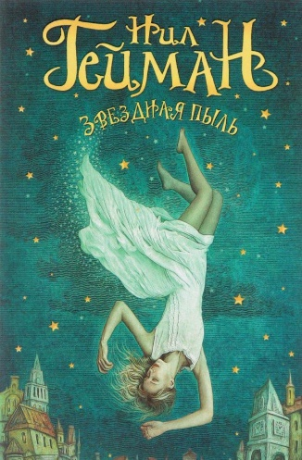
Гейман, Н.
Звездная пыль [текст] Роман/ Нил Гейман [пер. с англ. А. Дубиной, М. Мельниченко]. - Москва: АСТ, 2019. – 256с.
Юноша по имени Тристран отправляется на поиски упавшей с неба звезды для своей возлюбленной. Только он и не подозревает, что эта звезда - девушка с весьма дерзким характером. И становиться подарком для другой она не собирается. Вместе с нашим героем они оказываются в водовороте приключений, в мире, полном самых удивительных созданий. Эта сказка для взрослых стала бестселлером и вдохновила режиссера Мэттью Вона на создание одноименного фильма с участием Роберта Де Ниро, Мишел Пфайффер и Клэр Дэйнс.

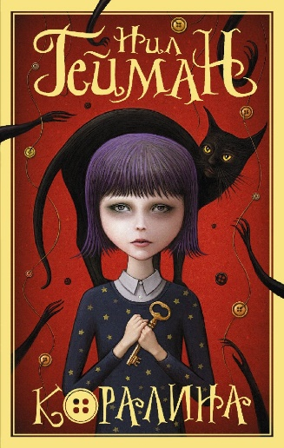
Гейман, Н.
Коралина [текст] повесть / Нил Гейман [пер. с англ. Е.Кононенко]. - Москва: АСТ, 2019.- 224с. - (Мастера магического реализма).
Что делать, если ты переехала в новый дом, до школы еще целая неделя, на улице дождь и туман, а родители вечно заняты? Разумеется, ИССЛЕДОВАТЬ! Так юная Коралина знакомится с весьма странными соседями и в высшей степени независимым черным котом, а потом обнаруживает запертую дверь, ведущую в… никуда? Как бы не так! За этой дверью — целый мир! Мир, в котором все точно так же — и совершенно по-другому. Мир, в котором тебя ждут вкусная еда и красивая одежда, но главное — другие мама и папа: точно такие же, но более внимательные и заботливые. Только кожа их тонка и бела, как бумага. Только пальцы их чересчур длинные и нервные, а вместо глаз у них — круглые пуговицы. Только слишком уж жутко от одной мысли остаться с ними навсегда…
Генри, К.
Девушка в красном [текст] Роман/ Кристина Генри [пер. с англ. В. Соломахиной]. -Москва: АСТ, 2021.- 320с. - (Злые сказки Кристины Гери).
Всего три месяца назад ее мир был скучен и предсказуем. Пока не случился всемирный Кризис, уничтоживший большую часть населения и заставивший выживших бежать в карантинные лагеря. Однако, Краш, девушке в красной куртке, известно, что там процветают болезни и смерть. Единственный для нее выход – сбежать к бабушке в глухой лес… где стало очень небезопасно: по ночам появляются койоты, змеи и волки. Но в лесу есть угрозы похуже, чем преследующие своих жертв хищники. Иногда встречаются люди с темными желаниями, слабой волей и злыми намерениями. Однако Краш еще не знает, что впереди ее ждет нечто более страшное, чем все ужасные люди и злобные звери вместе взятые. Краш не собиралась становиться убийцей, но иначе одной в лесу не выжить…

Генри, К.
Руслка [текст] / [текст] Роман/ Кристина Генри [пер. с англ. В. Соломахиной]. -Москва: АСТ, 2020 - 320с. - (Злые сказки Кристины Гери).
На холодном скалистом берегу жил-был рыбак. Он и представить не мог, что когда-нибудь найдется женщина, которая согласится переехать к нему в такое мрачное место. Однажды вечером он вытянул свои сети и обнаружил в них девушку. С черными волосами, глазами, серыми, как штормовое море, и блестящим рыбьим хвостом вместо ног. Буря ее глаз проникла в сердце рыбака. При звуках его голоса девушка перестала биться и трепыхаться, хотя и не понимала ни слова. Но ее глаза заглянули ему прямо в душу, и одиночество рыбака пленило ее надежнее, чем сеть. И она осталась с ним, и любила его, хотя по прошествии лет он состарился, а она – нет. Слухи об этой странной и необычной женщине передавались из уст в уста, пока не достигли ушей человека, чей бизнес заключался в продаже всего странного и необычного. Его звали Ф. Т. Барнум, и он искал русалку.

Бердж, Р.
Корявое дерево [текст] / Рейчел Бердж [пер. с англ. Е. Татищевой]. -Москва: Эксмо, - 2020.-288с.
Все это началось в тот день, когда я упала с дерева у бревенчатого домика Мормор. В тот день, когда я ослепла на один глаз.
Я напишу обо всем случившемся на этих страницах, какой бы сумасшедшей это, быть может, ни выставило меня перед теми, кто будет читать мое послание. Почему мама просто не рассказала мне все как есть? Эта мысль, она словно тугой узел, и как я ни стараюсь его развязать, он только затягивается все туже и туже. Если бы она только рассказала мне правду, ужасные события последних нескольких дней, возможно, никогда бы не произошли.

Вульф, М.
Тысяча жизней подряд. Вечности недостаточно [текст]/ Мара Вульф [пер. с нем. Е. Татищевой]. -Москва: Эксмо, - 2020.-288с.
Есть три вещи, в которых Саша абсолютно уверена: 1. Она откажется от своего предназначения. 2. Она никогда не станет подвергать опасности своих близких. 3. Она навсегда откажется от магии души, которая изменила ее жизнь.
Однако все меняется, когда в жизни Саши появляется таинственный юноша по имени Седрик дэ Грей. Загадочный знакомый всегда оказывается рядом в трудную минуту и приходит на помощь, когда девушке грозит смертельная опасность. Саша начинает понимать, что это не простые совпадения. Однако, чтобы узнать, кем является Седрик на самом деле, девушке придется открыть магию своей души и подвергнуть близких невероятной опасности. Но только так она сможет спасти того, кто становится ее спутником в каждой из тысячи жизней.
Кнайдль, Л.
Корона тьмы. Проклятый наследник [текст]/ Лаура Кнайдль [пер. с нем. М. Косарим]. - Москва: Эксмо, 2020. – 704с.- (Young Adult. Корона тьмы).
Многовековая война разделила мир на две части. Тобрия принадлежит людям, навсегда отрекшимся от колдовства. В Мелидриане живут фэйри, жизнь которых тесно связана с магией. И лишь стена на Свободной земле между ними разделяет враждующие стороны. Принцесса Тобрии Фрейя нарушила запрет и овладела магией. С ее помощью она намерена отыскать своего брата, которого похитили много лет назад. Девушке придется миновать крепость, разделяющую мир фэйри и мир людей, и отправиться в Мелидриан, где человеку не выжить.
Кнайдль, Л.
Корона тьмы. Рождение магии [текст]/ Лаура Кнайдль [пер. с нем. М. Косарим]. - Москва: Эксмо, 2020. – 672с.- (Young Adult. Корона тьмы).
Фрейя узнала правду - ее брату не суждено вернуться из страны фэйри. Теперь девушке остается только одно: она должна вернуться в Тобрию и занять трон, который принадлежит ей по праву. Но Фрейя мечтает лишь о магии и юноше, с которым ей никогда не суждено быть рядом. Киран стал королем Неблагих фэйри. Однако он не способен держать народ под контролем: повсюду вспыхивают восстания, и его подданные умирают. Но никто не знает, что причиной тому темная магия, способная уничтожить не только мир фэйри, но мир людей. И она уже завладела сердцем Кирана.

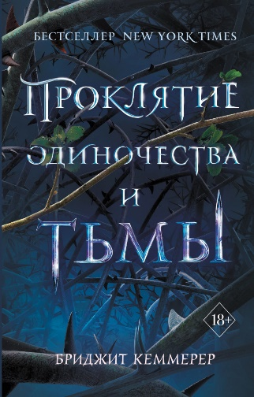
Кеммерер, Б.
Проклятие одиночества и тьмы [текст]/ Бриджит Кеммерер [пер. с англ. А. Онищук]. - Москва: Эксмо, 2019. – 608с.- (Young Adult. Проклятие Эмберфолла).
Когда королевство проклято... любовь должна зародиться в самом темном сердце. Жизнь Рэна, наследного принца Эмберфолла, всегда была легкой и беззаботной. Но после того, как могущественная колдунья наложила на него проклятие, юноша раз за разом вынужден проживать осень своего восемнадцатилетия. И лишь любовь прекрасной девушки может разорвать этот замкнутый круг. Вот только Рэн еще не знает, что с наступлением холодов ему суждено превращаться в безумное чудовище, одержимое разрушением. И очень скоро он уничтожит свой замок, свою семью и последнюю надежду на спасение. Жизнь Харпер, девушки из Вашингтона, никогда не была легкой и беззаботной. Ее отец оставил семью, а мама неизлечимо больна. Когда Харпер становится свидетельницей преступления на одной из улиц города, она решает вмешаться. Но едва приблизившись к нападавшему, Харпер необъяснимым образом оказывается в мире Рэна…

«Взрослые сказки»: рекомендательный список / библиотекарь II кат. Отдел обслуживания Матусевич Н. Б. – ст. Романовская: МБУК ВР «МЦБ» им. М. В. Наумова, 2022 г.- 6с.

